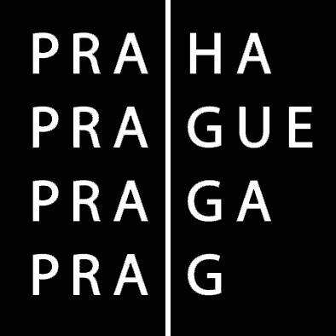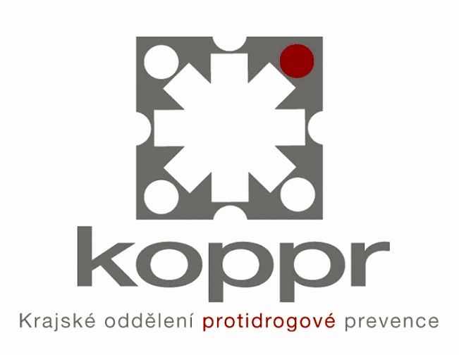 | HLAVNÍ MĚSTO PRAHA  MAGISTRÁT HLAVNÍHO MĚSTA PRAHY  Odbor zdravotnictví, sociální péče a prevence  Protidrogová prevence

Žádost o dotaci z rozpočtu hl. m. Prahy „Zdravé město Praha 2013“
II. program - ORGANIZACE
Část B – Údaje o žadateli a projektu:
B 1
Typ služby |  |  |  |  | Evidenční číslo projektu
Název projektu
Realizátor projektu
Právní forma
Adresa sídla organizace
IČO
Certifikace | Typ certifikované služby: |  |  |  |  |  |  | Číslo certifikátu:
Certifikace | Datum udělení: |  |  |  |  |  |  | Platnost do:
Registrace sociální služby | Číslo registrace: |  |  |  |  |  |  | Ze dne:
Typ žádosti  (Nehodící se škrtněte) | jednoletá |  |  |  |  |  | Čtyřletá / rok (nová)
Statutární zástupce organizace | Jméno, Příjmení, Titul
Statutární zástupce organizace | Kontaktní adresa
Statutární zástupce organizace | Tel. |  |  | E-mail |  |  |  |  | Fax.
Osoba odpovědná za realizaci projektu | Jméno, Příjmení, Titul
Osoba odpovědná za realizaci projektu | Kontaktní adresa
Osoba odpovědná za realizaci projektu | Tel. |  |  | E-mail |  |  |  |  | Fax.

- Rozpočet projektu pro rok 2013 a přehled získaných finančních prostředků na projekt v předchozím roce:
Druh finančních prostředků | Rozpočet projektu pro rok 2013 |  |  | Rozpočet 2012 | Kvalifikovaný odhad 2012
 | Celkem | Provozní | Osobní
Hlavní město Praha - 2013
MPSV
MZ
Ostatní resorty státní správy
RV KPP
Kraje a obce
Zahraniční a EU
Nadace, dary, sbírky
Ostatní veřejné zdroje (VZP, ÚP)
Příjmy od klientů
Ostatní, vlastní
Celkem:

Stručné zdůvodnění potřebnosti projektu:

Pokyny k vyplnění části B 1:
Žádost o dotaci z rozpočtu hl. m. Prahy „Zdravé město Praha 2013“ II. program – ORGANIZACE:
- Typ služby – doplňte viz Metodika
- Název projektu – doplňte úplný název projektu
- Realizátor projektu – doplňte úplný název organizace (musí odpovídat zápisu v příslušném rejstříku)
- Adresa sídla organizace – doplňte kompletní adresu vč. PSČ
- Typ žádosti – nehodící se škrtněte; u čtyřletých žádostí doplňte rok, kdy byl projekt poprvé podpořen / nebo skutečnost že jde o žádost novou
- Číslo a datum registrace – doplňte registraci organizace dle právní formy, vč. datumu registrace

B 2

  - Projekt realizován od (měsíc/rok):
  - Místo realizace projektu/poskytování služby:
Kraj: Obec/obce:
Bližší specifikace místa (vlastník nemovitosti, adresa místa realizace technického, popř. provozního zázemí a jeho popis):

  - Stručná charakteristika žadatele (organizace) s ohledem na dosavadní zaměření činnosti:

  - Popis projektu a zdůvodnění jeho potřebnosti (cíle, obsah a rozsah, cílové skupiny, konkrétně poskytované služby apod.):

  - Uveďte kritéria pro přijetí zájemce do programu (služby) důvody odmítnutí zájemce (např.: zájemce již absolvoval detoxifikaci či jiný program (službu) nebo musí tento či jiný program nebo službu současně užívat, zájemce není z regionu tohoto kraje či města či obce, ad.):

  - Informace o navýšení rozpočtu (včetně řádného odůvodnění) oproti roku 2012, další relevantní údaje k projektu a poznámky:

  - Profesní životopis realizátora projektu
(vyžaduje se pouze u nových projektů, u necertifikovaných projektů a/nebo v případě změny realizátora oproti roku 2012)
Titul, jméno a příjmení:

Stručné profesní curriculum vitae:
(vzdělání, akademické a vědecké hodnosti, dosavadní odborná, výzkumná, pedagogická činnost, odborné výcviky, autorské vybrané publikace vztahující se k tématu):
Prohlášení realizátora projektu
Svým podpisem uděluji podle příslušných ustanovení z.č. 101/2000 Sb., o ochraně osobních údajů, ve znění pozdějších předpisů výslovný souhlas se zpracováním svých osobních údajů hl.m. Prahou
v souvislosti s tímto dotačním řízením.

Potvrzuji, že odpovídám za realizaci projektu s názvem:

dne: ......................... podpis / razítko………………………………………………………………

4 Pokud je součástí projektu více služeb, potom kriteria uveďte jednotlivě ke každé službě.

B.8 Čestná prohlášení žadatele

Prohlášení o bezdlužnosti organizace vůči orgánům státní správy, zdravotní pojišťovně, orgánům sociálního zabezpečení, vůči obcím a územním samosprávným celkům

Osoba vydávající potvrzení:
Název organizace:
Adresa:
Telefon:
E-mail:
IČO/DIČ:

Statutární orgán prohlašuje a potvrzuje, že ke dni podání organizace:
a) nemá splatné závazky ve vztahu ke státnímu rozpočtu, ke státnímu fondu nebo rozpočtu územního samosprávného celku,
b) vůči jejímu majetku neprobíhá nebo v posledních 3 letech neproběhlo insolvenční řízení,
v němž bylo vydáno rozhodnutí o úpadku,
c) není v likvidaci,
d) nemá v evidenci daní zachyceny daňové nedoplatky,
e) nemá nedoplatek na pojistném a na penále na veřejné zdravotní pojištění,
f) nemá nedoplatek na pojistném a na penále na sociální zabezpečení a příspěvku na státní politiku zaměstnanosti.

V Praze dne Jméno:
Podpis:

Seznámení s podmínkami dotačního řízení

Prohlašuji, že jsem byl/a seznámen s podmínkami dotačního řízení „Zdravé město Praha 2013“ a souhlasím s nimi. Zároveň se zavazuji v případě změn v předložené žádosti informovat o této skutečnosti poskytovatele finančních prostředků, a to nejpozději do 14 kalendářních dnů.

Podpis:

Osobní data žadatele – fyzická osoba

Svým podpisem uděluji podle příslušných ustanovení z.č. 101/2000 Sb., o ochraně osobních údajů, ve znění pozdějších předpisů výslovný souhlas se zpracováním svých osobních údajů hl. m. Prahou v souvislosti s tímto dotačním řízením.

Podpis:

D/ Závěrečné potvrzení správnosti údajů

Prohlašuji, že jsem byl (a) seznámen (a) s pravidly grantového řízení "Zdravé město Praha 2013" a souhlasím s nimi. Zároveň se zavazuji v případě změny, zániku, změny adresy nebo statutárního orgánu, změny v projektu nebo jiných skutečností, které mají vliv na realizaci schválených projektů nebo služeb, tyto skutečnosti písemně sdělit do 14 kalendářních dnů od jejich vzniku odboru ZSP.

V Praze dne

Jméno:

Podpis:

Razítko:

B.9 Potvrzení:

1. Vyjádření protidrogového koordinátora městské části
Datum………………….jméno……………………………….. razítko, podpis……………………………………

2. Vyjádření obvodního metodika prevence rizikového chování v oblasti školství (pouze projekty specifické primární prevence)
Datum………………….jméno……………………………….. razítko, podpis……………………………………

Tato stránka slouží pouze pro vaší potřebu! Netiskněte!

Kontrola komplexnosti žádosti

Vše doporučujeme pozorně zkontrolovat, protože neúplné nebo špatně vyplněné žádosti a žádosti zaslané po termínu budou z dotačního řízení vyřazeny bez posuzování.

Podívejte se ještě jednou, zda:

- jste vyplnili všechny požadované údaje ve formulářích žádosti
(textová část a ekonomická část),
- neuvádíte vzájemně si odporující údaje,
- jste výstižně popsali Vámi nabízené služby,
- jste přehledně zpracovali a dobře propočetli rozpočet projektu (C1 až C5; nové čtyřleté žádosti také C6),
- máte všechna stanoviska k předkládanému projektu,
- jste přiložili požadované dokumenty k projektu (např. ověřující vznik nebo oprávnění k činnosti),
- jste podepsali prohlášení v příloze B (str. 3),
- máte jeden originál v písemném vyhotovení žádosti
- jste odeslali elektronickou verzi žádosti (žádost, přílohy, průběžnou a závěrečnou zprávu) na adresu: nina.janyskova@praha.eu

U stávajících čtyřletých doplňte číslo projektu z roku podpisu smlouvy (např.: 18/09)
Věnujte pozornost tomuto bodu. Zdůvodnění projektu je důležité při event. obhajobě projektu i při dalších dotačních řízeních. Maximální rozsah 20 řádků. Podrobný popis projektu rozveďte v příloze B 2.
Projekty na služby, které jsou držitelem platného certifikátu, je možno popsat stručně. Při popisu projektu se soustřeďte především na změny oproti minulému období.
Pokud organizace podává více projektů, přiložte pouze k jedné žádosti

